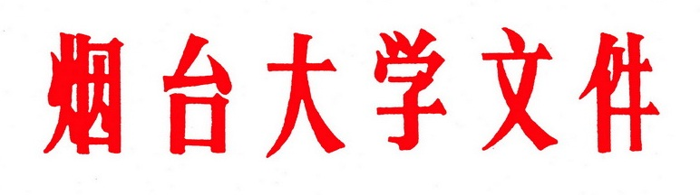

烟大任字〔2012〕6号

关于游杰等同志免职的通知

各学院、部处室、各直属单位：
经校党委常委会研究，校行政免去：
游杰同志的烟台大学国际交流与合作处处长职务；
姜守旭同志的烟台大学体育学院副院长职务；
陈荣海同志的原科级职务。

烟台大学
二○一二年六月七日

烟台大学办公室 2012年6月7日印发

